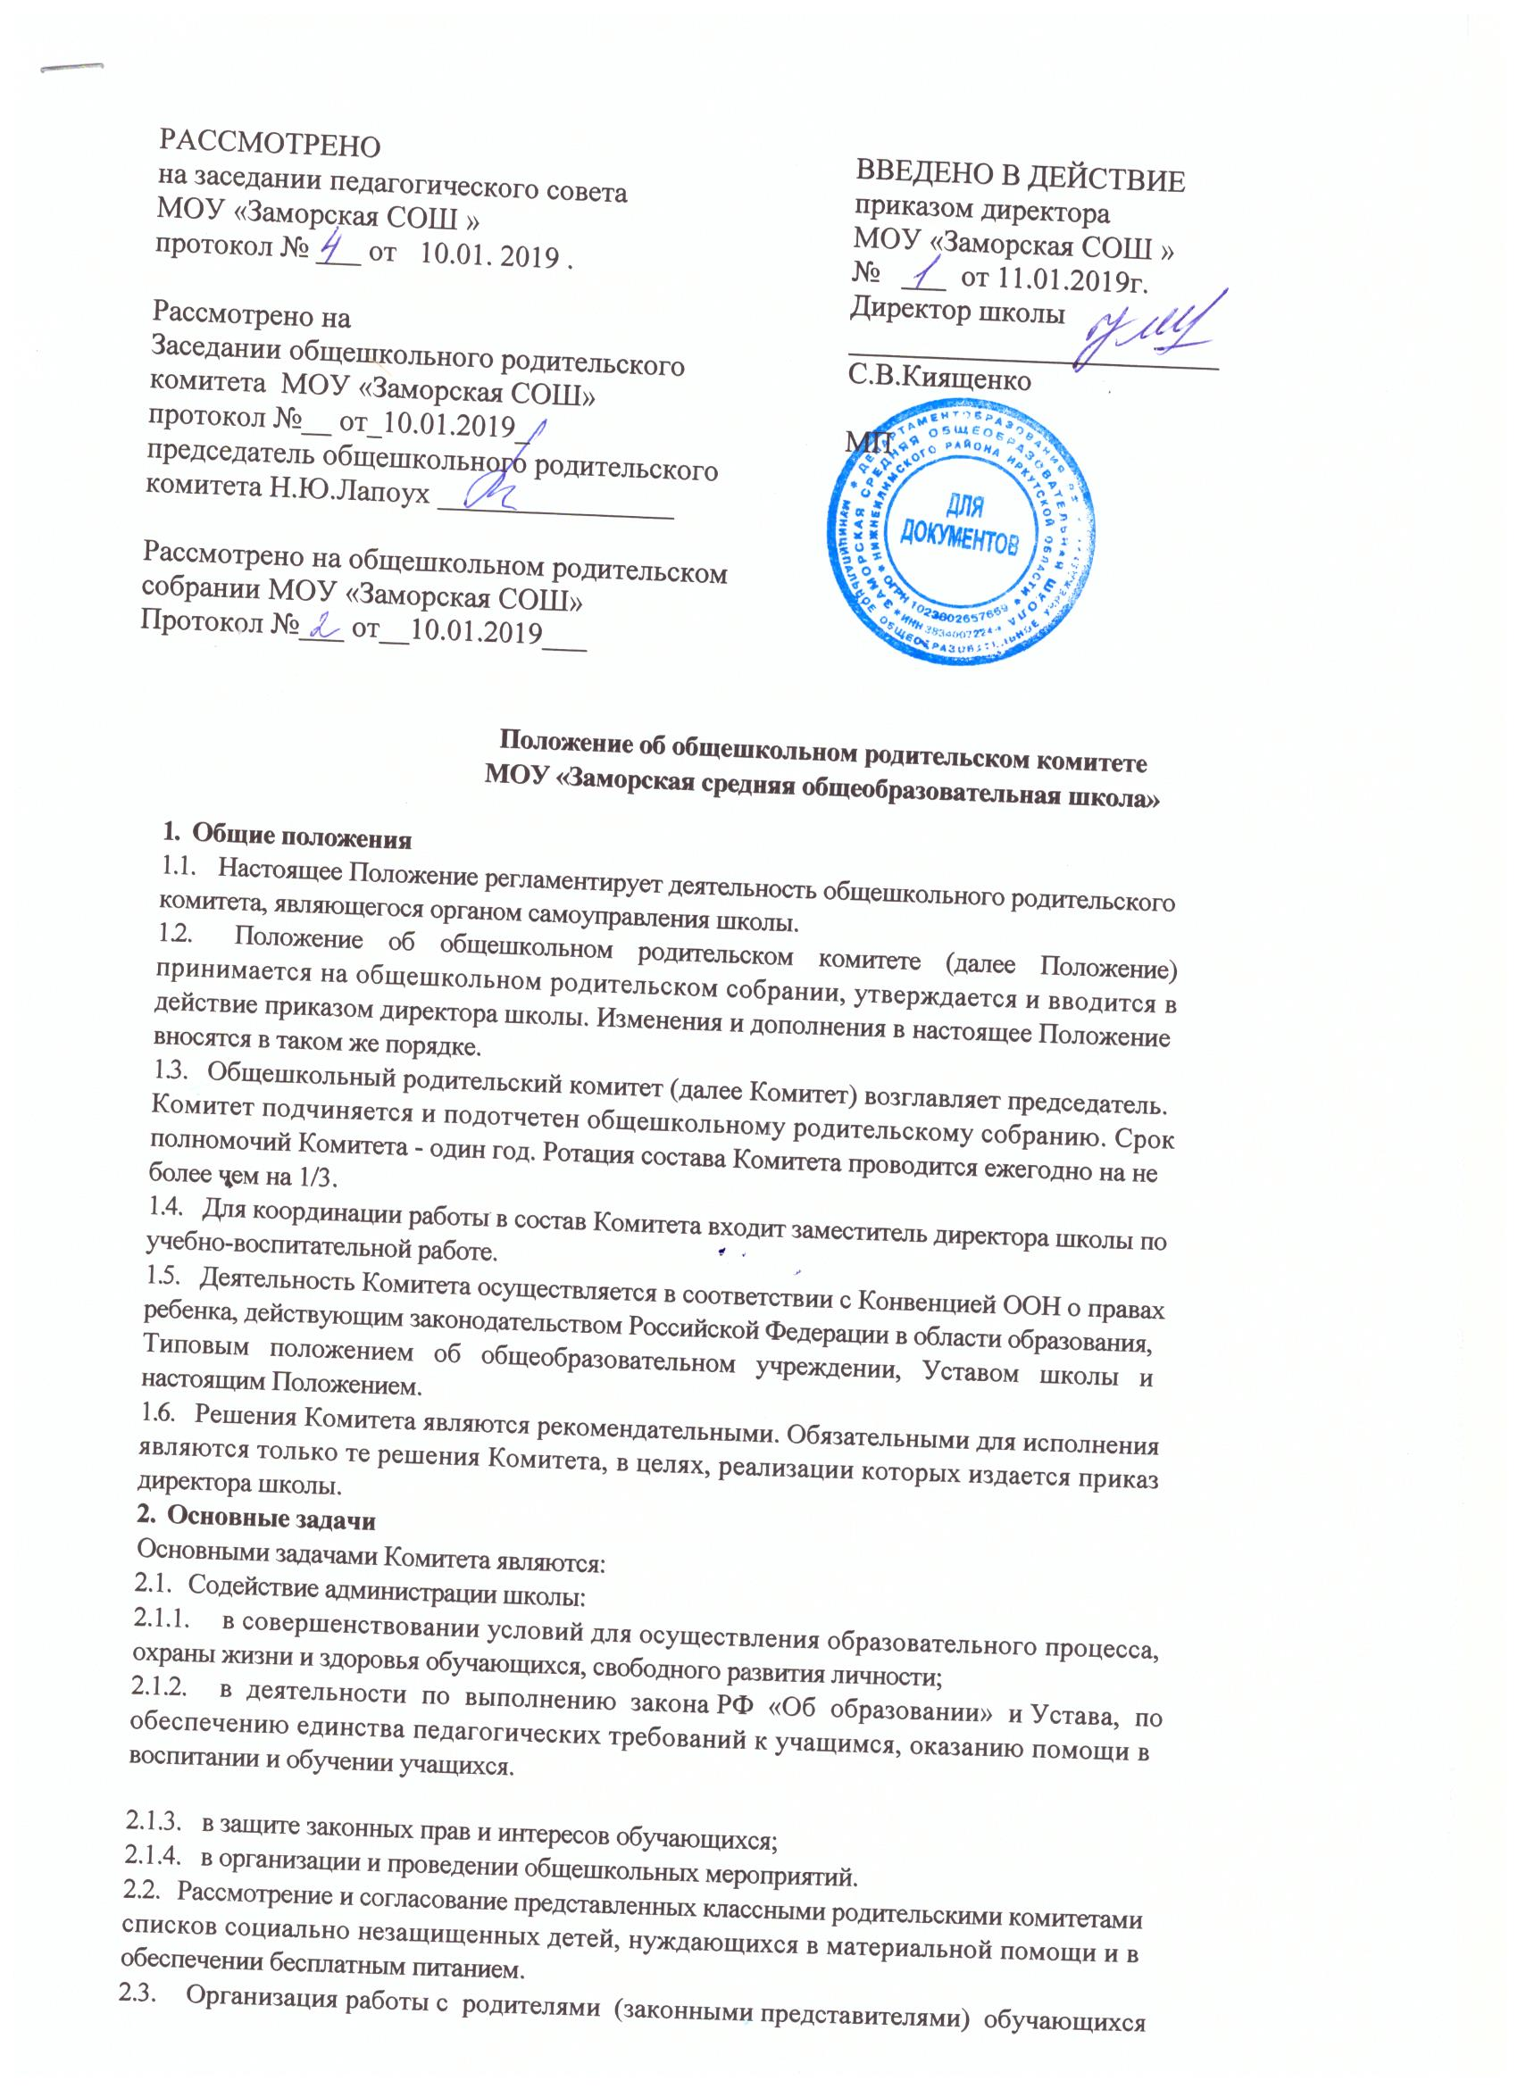

школы по разъяснению их прав и обязанностей, значения всестороннего воспитания
ребенка в семье.
3. Функции общешкольного родительского комитета
- Содействует обеспечению оптимальных условий для организации образовательного
процесса.
- Координирует деятельность классных родительских комитетов.
- Проводит разъяснительную и консультативную работу среди родителей (законных
представителей) обучающихся об их правах и обязанностях.
- Оказывает содействие в проведении общешкольных мероприятий.
- Участвует в подготовке школы к новому учебному году.
- Совместно с администрацией школы контролирует организацию качества питания
обучающихся, медицинского обслуживания.
3.7. Оказывает помощь администрации школы в организации и проведении
общешкольных родительских собраний.
3.8. Рассматривает обращения в свой адрес, а также обращения по вопросам, отнесенным
настоящим положением к компетенции Комитета, по поручению директора школы.
3.9. Обсуждает локальные акты общеобразовательного учреждения по вопросам,
входящим в компетенцию Комитета.
3.10. Принимает участие в организации безопасных условий осуществления
образовательного процесса, соблюдения санитарно-гигиенических правил и норм.
3.11. Взаимодействует с общественными организациями по вопросу пропаганды
школьных традиций, уклада школьной жизни.
3.12. Взаимодействует с педагогическим коллективом школы по вопросам профилактики
правонарушений, безнадзорности и беспризорности среди несовершеннолетних
обучающихся.
3.13. Взаимодействует с другими органами самоуправления школы по вопросам
проведения общешкольных мероприятий и другим вопросам, относящимся к компетенции
Комитета.
4. Права общешкольного родительского комитета
В соответствии с компетенцией, установленной настоящим Положением, Комитет имеет право:
- Вносить предложения администрации, органам самоуправления школы и получать
информацию о результатах их рассмотрения.
- Заслушивать и получать информацию от администрации школы.
- Вызывать на свои заседания родителей (законных представителей) обучающихся по
представлениям (решениям) классных родительских комитетов..
- Давать разъяснения и принимать меры по рассматриваемым обращениям.
- Выносить общественное порицание родителям, уклоняющимся от воспитания детей в
семье.
- Поощрять родителей (законных представителей) обучающихся за активную работу в
Комитете, оказание помощи в проведении общешкольных мероприятий и т.д.

- Организовывать постоянные или временные комиссии под руководством членов
Комитета для исполнения своих функций.
- Председатель Комитета может присутствовать (с последующим информированием
Комитета) на отдельных заседаниях педагогического совета, других органов
самоуправления по вопросам, относящимся к компетенции Комитета.
5. Ответственность общешкольного родительского комитета
Комитет отвечает за:
- Выполнение плана работы.
- Выполнение решений, рекомендаций Комитета.
5.3. Установление взаимопонимания между администрацией школы и родителями
(законными представителями) обучающихся в вопросах обучения и воспитания.
5.4. Принятие решений в соответствии с действующим законодательством.
- Бездействие или неправомерное действие отдельных членов Комитета или всего
Комитета.
- Члены Комитета, не принимающие участия в его работе, по представлению
председателя Комитета могут быть исключены из состава Комитета по согласованию с
классным родительским комитетом.
6. Организация работы
6.1. В состав Комитета входят представители родителей (законных представителей)
обучающихся, по одному от каждого класса. Представители в Комитет избираются ежегодно на классных родительских собраниях в начале учебного года.
- Из своего состава Комитет избирает председателя и секретаря.
- Комитет работает по плану работы, являющемуся составной частью общешкольного
плана работы.
6.4. О своей работе Комитет отчитывается перед общешкольным родительским
собранием.
6.5. Комитет правомочен вьшосить решения при наличии на заседании не менее половины
своего состава. Решения принимаются простым большинством голосов.
7. Делопроизводство
- Комитет ведет протоколы своих заседаний.
- Протоколы хранятся у директора школы.
7.3. Ответственность за делопроизводство в Комитете возлагается на председателя
Комитета.
8.Срок действия положения
Настоящее положение является бессрочным.
Дополнения и изменения в данное положение вносятся решением общешкольного родительского собрания

